# Bài thực hành 4: XÂY DỰNG MENU CRUD CHO CATEGORIES

# Menu STAtuS

Requested URL: /Admin/Category/Status/3

/////////////////////////////////////////////////////////////////////////////////////

// GET: Admin/Category/Staus/5:Thay doi trang thai cua mau tin

public ActionResult Status(int? id)

{

if (id==null)

{

return RedirectToAction("Index","Category");

}

return RedirectToAction("Index", "Category");

}

Nếu id ==null, trả về trang Index của Category controller

/////////////////////////////////////////////////////////////////////////////////////

// GET: Admin/Category/Staus/5:Thay doi trang thai cua mau tin

public ActionResult Status(int? id)

{

if (id==null)

{

return RedirectToAction("Index","Category");

}

//khi nhap nut thay doi Status cho mot mau tin

Categories categories = categoryDAO.getRow(id);

//thay doi trang thai Status tu 1 thanh 2 va nguoc lai

categories.Status = (categories.Status == 1) ? 2 : 1;

//cap nhat gia tri cho UpdateAt/By

categories.UpdateBy = Convert.ToInt32(Session["UserId"].ToString());

categories.UpdateAt = DateTime.Now;

//Goi ham Update trong CategoryDAO

categoryDAO.Update(categories);

//khi cap nhat xong thi chuyen ve Index

return RedirectToAction("Index", "Category");

}

## Thay đổi giá trị cho SP-Z

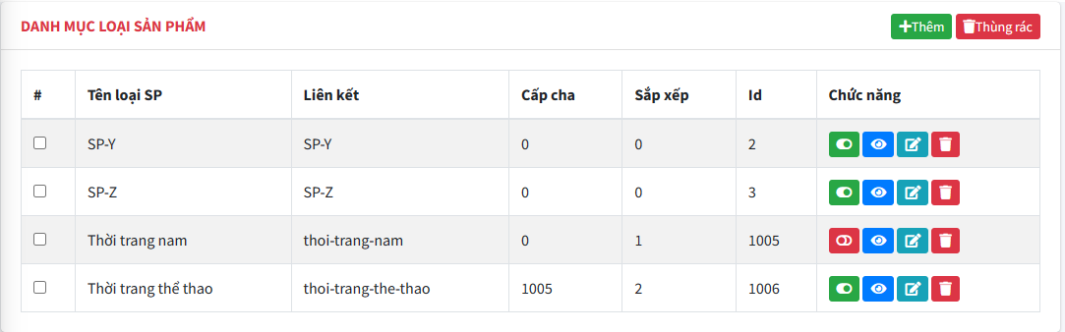

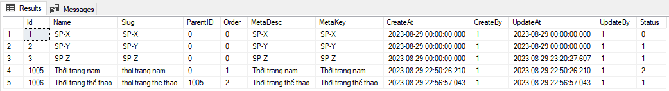

# Thiết lập chức năng thông báo thành công hay thất bại

## Tạo TRANG thông báo cho các thao tác CRUD

R_Click Areas\Admin\View\Shared\Add View

Name = Message.cshtml

Template = Empty (without model)

Options = Create as a partial view

### Theo mẫu này

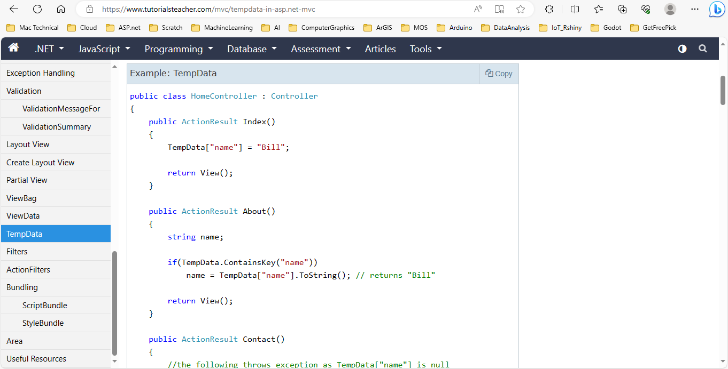

### Code cho tập tin Message.cshtml

﻿@if (TempData.ContainsKey("message"))

{

string message = TempData["message"].ToString();

<div class="alert alert">

@message

</div>

}

### Chỉnh sửa cho trạng thái Status (CategoryController)

public ActionResult Status(int? id)

{

if (id==null)

{

//Thong bao that bai

TempData["message"] = ("Cập nhật trạng thái thất bại");

//chuyen huong trang

return RedirectToAction("Index","Category");

}

…

//Thong bao thanh cong

TempData["message"] = ("Cập nhật trạng thái thành công");

//khi cap nhat xong thi chuyen ve Index

return RedirectToAction("Index", "Category");

}

Vì phần hiển thị này cần được cập nhật trên trang Index

<div class="card-body">

@*Hien thi noi dung thong bao ngay ben tren bang du lieu*@

@Html.Partial("Message")

<table class="table table-bordered table-striped">

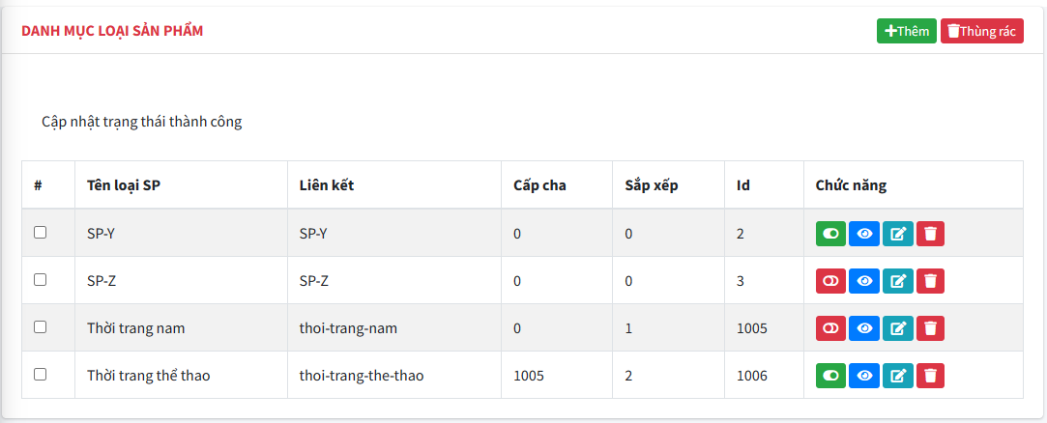

#### Kết quả khi update Status của Thời trang nam, ngay bên trên table

Trong trường hợp người dùng cố tình thực hiện thay đổi trạng thái cho một mẫu tin bất kỳ. Ví dụ:

<https://localhost:44310/Admin/Category/status/33>

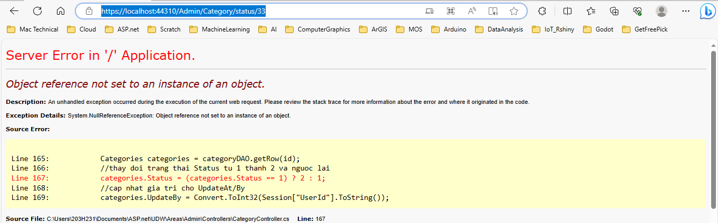

### Do vậy, ta cần thêm điều kiện cho hàm Status (CategoryController)

Theo mẫu của các Edit, Delete, Create…

/////////////////////////////////////////////////////////////////////////////////////

// GET: Admin/Category/Staus/5:Thay doi trang thai cua mau tin

public ActionResult Status(int? id)

{

if (id==null)

{

…

}

//khi nhap nut thay doi Status cho mot mau tin

Categories categories = categoryDAO.getRow(id);

//kiem tra id cua categories co ton tai?

if (categories == null)

{

//Thong bao that bai

TempData["message"] = ("Cập nhật trạng thái thất bại");

//chuyen huong trang

return RedirectToAction("Index", "Category");

}

…

return RedirectToAction("Index", "Category");

}

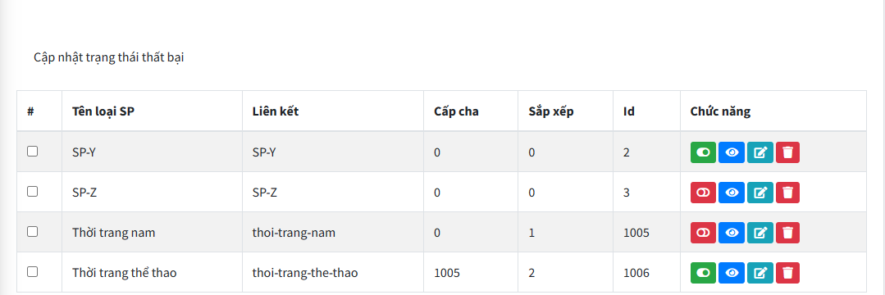

# CHỈNH SỬA LẠI THÔNG BÁO ĐỂ THÔNG BÁO HIỆN MÀU SẮC

## Tạo ra thư viện Xmessage

R_Click Library - Add - Class

Name = Xmessage.cs



using System;

using System.Collections.Generic;

using System.Linq;

using System.Web;

namespace UDW.Library

{

public class XMessage

{

public string TypeMsg { get; set; }

public string Msg { get; set; }

public XMessage()

{

}

public XMessage(string TypeMsg, string Msg)

{

this.TypeMsg = TypeMsg;

this.Msg = Msg;

}

}

}

## Edit Message.cshtml

﻿@if (TempData.ContainsKey("message"))

{

UDW.Library.XMessage message = (UDW.Library.XMessage)TempData["message"];

<div class="alert alert-@message.TypeMsg">

@message.Msg

</div>

}

## CategoryController

/////////////////////////////////////////////////////////////////////////////////////

// GET: Admin/Category/Staus/5:Thay doi trang thai cua mau tin

public ActionResult Status(int? id)

{

if (id==null)

{

//Thong bao that bai

TempData["message"] = new XMessage("danger", "Cập nhật trạng thái thất bại");

//chuyen huong trang

return RedirectToAction("Index","Category");

}

…

if (categories == null)

{

//Thong bao that bai

TempData["message"] = new XMessage("danger", "Cập nhật trạng thái thất bại");

//chuyen huong trang

return RedirectToAction("Index", "Category");

}

…

//Thong bao thanh cong

TempData["message"] = new XMessage("success", "Cập nhật trạng thái thành công");

//khi cap nhat xong thi chuyen ve Index

return RedirectToAction("Index", "Category");

}

}

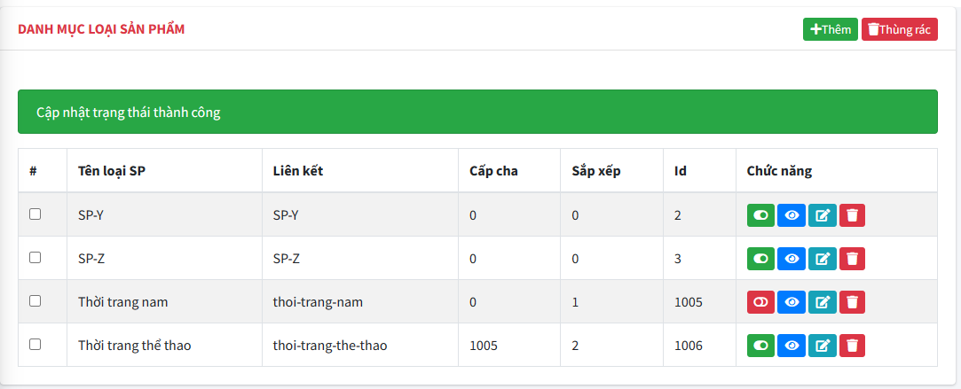

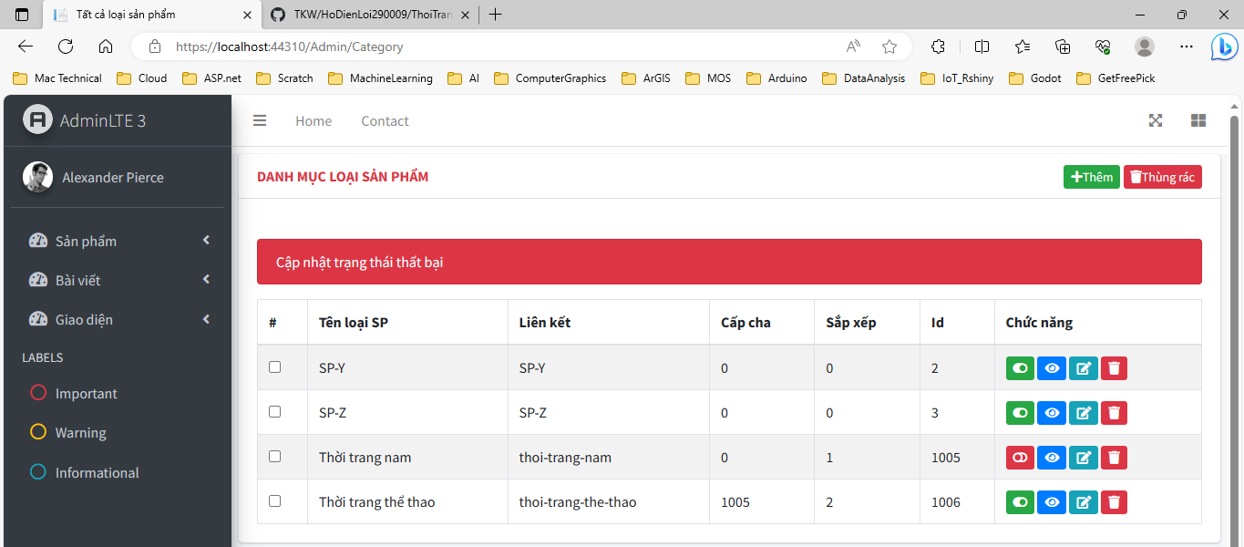

# Tương tự, cập nhật thông báo cho mục thêm (CREATE)

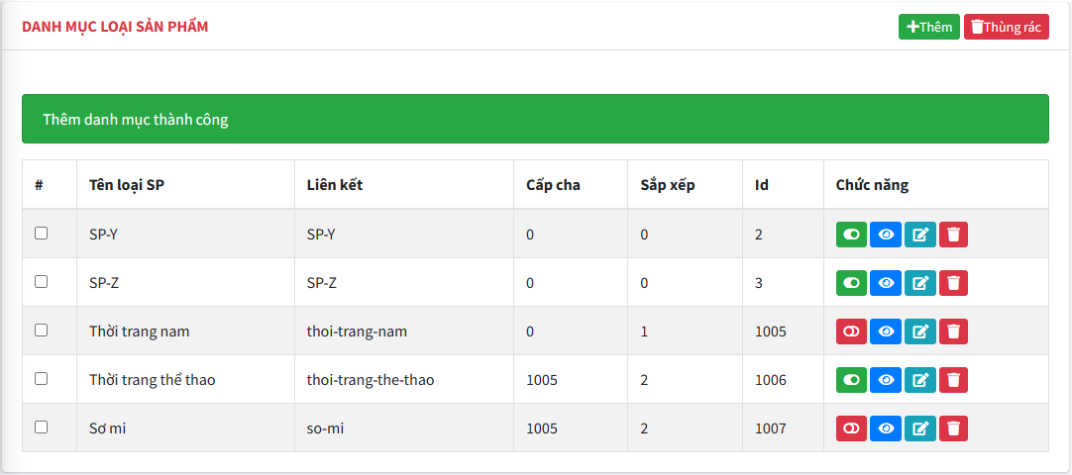

[HttpPost]

[ValidateAntiForgeryToken]

public ActionResult Create(Categories categories)

{

if (ModelState.IsValid)

{

…

//Thong bao thanh cong

TempData["message"] = new XMessage("success", "Thêm danh mục thành công");

return RedirectToAction("Index");

}

}

#### Đối với mục thêm chúng ta không có thông báo thất bại vì được thông báo ngay trên cửa sổ báo lỗi của mục thêm danh mục sản phẩm